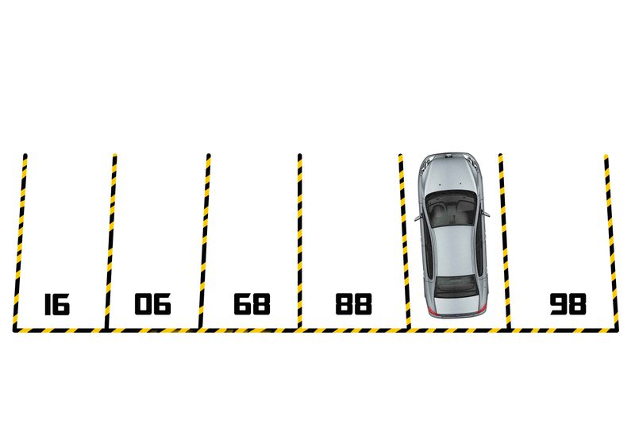

Avui he arribat tard amb el cotxe i no sé pas on l’he aparcat... sabries dir-me la plaça de pàrquing que estic ocupant?

